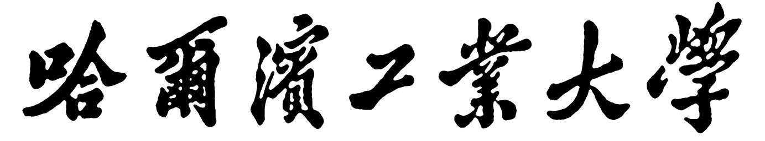

本科毕业设计（论文）过程管理记录表

题 目：

院 （系）
专 业
学 生
学 号
班 号
指导教师
日 期

哈尔滨工业大学教务处制

哈尔滨工业大学毕业设计（论文）任务书
姓 名： 院 （系）：生命科学与技术学院
专 业： 班 号：
任务起至日期：2018年10月15日 至 2019年06月02日
毕业设计（论文）题目：
立题的目的和意义：
技术指标与主要内容：

进度安排（保证与任务起止日期一致）：
同组设计者及分工（如无可不填）：
指导教师签字___________________

年 月 日

学院主管领导意见：

签字___________________

年 月 日

开题检查记录表
学生姓名 |  | 学 号
专 业 |  | 开题日期 | 2018年11月27日
指导教师 |  | 职 称
设计（论文）题目
指导教师评语：

签字：
答辩记录：

是否通过开题： □通过 □不通过 |  | 成绩：
答辩组长签字： |  | 答辩组成员：
答辩秘书签字：
中期检查记录表
学生姓名 |  | 学 号
专 业 |  | 中检日期
指导教师 |  | 职 称
设计（论文）题目
指导教师评语：

签字：
答辩记录：

是否通过中检： □通过 □不通过 |  | 成绩：
答辩组长签字： |  | 答辩组成员：
答辩秘书签字：
结题检查（论文评阅）记录表
学生姓名 |  | 学 号
专 业 |  | 验收（评阅）日期
设计（论文）题目
结题验收意见：

验收组长签字： 验收组成员：
指导教师意见：

指导教师是否批准答辩： 指导教师成绩：
指导教师签字： 指导教师职称：
评阅教师评语:

评阅教师是否批准答辩： 评阅教师成绩：
评阅教师签字： 评阅教师职称：
是否准予答辩： |  | 院系意见：
毕业答辩记录表
学生姓名 |  |  | 学 号
专 业 |  |  | 答辩日期
指导教师 |  |  | 职 称
设计（论文）题目
答辩评语：

优秀评语：

是否通过答辩： □通过 □不通过 |  |  | 答辩成绩：
答辩组长签字： |  |  | 答辩组成员：
答辩秘书签字：
毕业设计（论文）总成绩 |  |  | 系或教研室（研究所）主任签字

